แบบรายงานผลการเข้าร่วม

งานชุมนุมผู้บังคับบัญชาลูกเสือแห่งชาติ ครั้งที่ 5 พ.ศ.2560
5th INDABA THAILAND, 2017

จัดโดยหน่วยงาน

สำนักงานลูกเสือแห่งชาติ

ผู้เข้าร่วมการอบรม

อาจารย์เกตุม สระบุรินทร์
อาจารย์รตนพร สุขเสริม
นายจิรัฏฐ์ วิทย์วัฒนโชติ

โรงเรียนสาธิตมหาวิทยาลัยราชภัฏสวนสุนันทา

แบบรายงานผลการเข้าร่วม
โรงเรียนสาธิตมหาวิทยาลัยราชภัฏสวนสุนันทา

1. ชื่อหลักสูตร งานชุมนุมผู้บังคับบัญชาลูกเสือแห่งชาติ ครั้งที่ 5 พ.ศ.2560 (5th INDABA THAILAND, 2017)

2. สถานที่ ค่ายลูกเสือวชิราวุธ อำเภอศรีราชา จังหวัดชลบุรี

3. จัดโดยหน่วยงาน สำนักงานคณะลูกเสือแห่งชาติ

4. วันอังคารที่ 18 เดือน กรกฎาคม พ.ศ. 2560 ถึง วันศุกร์ที่ 21 เดือน มีนาคม พ.ศ. 2560

5. ผู้เข้าร่วมการอบรม อาจารย์เกตุม สระบุรินทร์
อาจารย์รตนพร สุขเสริม
นายจิรัฏฐ์ วิทย์วัฒนโชติ

6. หัวข้อที่ได้รับการอบรม และ ระยะเวลาแต่ละหัวข้อ

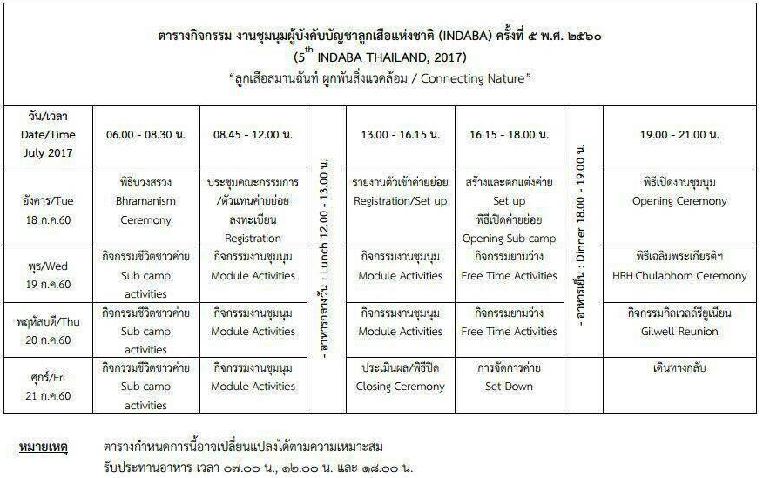

7. จุดประสงค์การฝึกอบรม
1. เพื่อเฉลิมพระเกียรติสมเด็จพระเจ้าลูกเธอ เจ้าฟ้าจุฬาภรณวลัยลักษณ์ อัครราชกุมารี เนื่องในโอกาสทรงเจริญพระชนมายุ ๖๐ พรรษา วันที่ ๔ กรกฎาคม ๒๕๖๐
2. เพื่อให้ผู้บังคับบัญชาลูกเสือได้แลกเปลี่ยนเรียนรู้วิทยาการทางลูกเสือ

8. ผลที่ได้รับจากการฝึกอบรม
1. ผู้ผ่านงานชุมนุมฯ ได้เข้าร่วมกิจกรรมเฉลิมพระเกียรติสมเด็จพระเจ้าลูกเธอ เจ้าฟ้าจุฬาภรณวลัยลักษณ์ อัครราชกุมารี เนื่องในโอกาสทรงเจริญพระชนมายุ ๖๐ พรรษา วันที่ ๔ กรกฎาคม ๒๕๖๐
2. ผู้ผ่านงานชุมนุมฯ สามารถนำความรู้ ปะสบการณ์ และวิธีการดำเนินการไปพัฒนากิจการลูกเสือในสถานศึกษา หรือหน่วยงานได้อย่างมีประสิทธิภาพ

9. การนำมาพัฒนาหรือปรับปรุงการดำเนินงานขององค์กรในด้านใดบ้าง
1. นำมาปรับปรุงกิจกรรมการเรียนการสอนลูกเสือภายในโรงเรียนฯ
2. เป็นการสร้างเครือข่ายลูกเสือระหว่างโรงเรียน และช่วยเหลือผู้บังคับบัญชาลูกเสือในระหว่างโรงเรียนwfh

10. เอกสารที่ได้จากการฝึกอบรม
ตามเอกสารแนบ (ส่งเป็นเอกสาร นอกระบบe - office)
11. ปัญหา / อุปสรรค
ไม่มี

12. สิ่งที่จะพัฒนาขึ้นมาเพื่อให้คณะกรรมการประเมินผลการฝึกอบรม / ดูงาน / สัมมนา คือ
จะพัฒนาตนเอง และบุคลากรของโรงเรียนฯ ให้มีความรู้ความเข้าใจในการจัดกิจกรรมลูกเสือในโรงเรียนสาธิตฯ

13. งบประมาณที่ใช้ในการอบรม/ดูงาน/สัมมนาตามที่จ่ายจริงเป็นเงินคนละ 2,000 บาท

ลงชื่อ …………………………………….
(นายเกตุม สระบุรินทร์)
24 กรกฎาคม 2560

ข้อคิดเห็นของผู้บังคับบัญชา
..........................................................................................................................................................
..........................................................................................................................................................
..........................................................................................................................................................
..........................................................................................................................................................

ลงชื่อ
(รองศาสตราจารย์ ดร.สมเกียรติ กอบัวแก้ว)
ผู้อำนวยการโรงเรียนสาธิต
มหาวิทยาลัยราชภัฏสวนสุนันทา
…………/…………/………..
